Влияние способа синтеза на электрохимические характеристики PtNi/C катализаторов
Павлец А.С., Алексеенко А.А.
Студентка 3 курса
Южный федеральный университет, химический факультет, Россия, Ростов-на-Дону
angelina.pavlez@mail.ru
Актуальной задачей современной электрохимической энергетики является разработка платиносодержащих высокоактивных катализаторов для низкотемпературных топливных элементов [1]. В связи с высокой стоимостью таких материалов необходим переход от Pt/C к PtM/C, где легирующий компонент более дешёвый металл.
В ходе работы были получены PtNi наночастицы (НЧ) с различной структурой (многослойная НЧ (PNgr), сплав (PNal)) на поверхности углеродного носителя. Предполагается, что многостадийный синтез позволяет получать НЧ более активные в реакции восстановления кислорода (РВК) чем частицы типа твердый раствор, и с хорошо развитой электрохимически активной площадью поверхности (ЭХАП). Образцы были исследованы физико-химическими методами (табл. 1).
Таблица 1 – Функциональные характеристики PtNi/C
Образец | Атомное соотношение компонентов | Массовая доля, % |  | ЭХАП, м²/г(Pt) | I, A/г (Pt) | E_{1/2}, В
Образец | Атомное соотношение компонентов | Металлов | Pt | ЭХАП, м²/г(Pt) | I, A/г (Pt) | E_{1/2}, В
PNgr | PtNi_{1.6} | 29 | 20 | 81 | 152 | 0.9
PNal | PtNi_{1.6} | 29 | 19 | 46 | 111 | 0.9
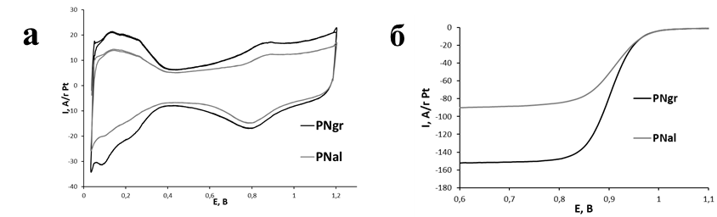
Рис. 1 - Вольтамперограммы PtNi/C (относительно ОВЭ) a) ЦВА, скорость развертки потенциала 20 мВ/с; б) с линейной разверткой потенциала 40 мВ/с.
В ходе эксперимента было выявлено, что материал PNgr имеет гораздо большую удельную площадь поверхности (рис.1а) и более активен в РВК (рис. 1б) чем материал PNal.
Авторы выражают благодарность Российскому научному фонду (грант № 16-19-10115).
Литература
[1] Ярославцев А.Б. Наноструктурированные материалы для низкотемпературных топливных элементов // Успехи химии. 2012. Т. 81. C. 191–220.

